El crecimiento acelerado de las ciudades de Juárez y Chihuahua durante las últimas décadas ha generado una transformación profunda en la dinámica urbana, el tránsito y la seguridad vial. La expansion territorial de ambas ciudades, el incremento del padrón vehicular, la presión sobre la infraestructura existente, el crecimienro urbano sin ordenamiento y la relación directa entre estos factores han dado como resultado el aumento de accidentes vials y con ésto la Muerte de ciudadanos muchos de ellos victimas inocentes.

Crecimiento urbano y expansión territorial

Juárez y Chihuahua han experimentado un crecimiento urbano acelerado debido al aumento poblacional, la expansión de fraccionamientos, la instalación de nuevos parques industriales y la migración interna y externa.
Este crecimiento ha provocado:
• Expansión desordenada sin planeación vial suficiente.
• Nuevas zonas habitacionales sin vías adecuadas para el flujo intenso de automóviles.
• Cruces peligrosos donde la urbanización rebasó la capacidad de infraestructura previa.
• Reducción de espacios peatonales y ciclistas ante el dominio del automóvil.
La velocidad con la que crecen las ciudades supera la velocidad con la que los gobiernos pueden actualizar la infraestructura vial, generando cuellos de botella, confusión y zonas críticas donde ocurren accidentes graves.

2. Incremento del padrón vehicular

El padrón vehicular en Chihuahua ha crecido de manera sostenida durante los últimos 15 años. Cada familia posee no uno, sino dos o hasta tres vehículos, lo que incrementa la saturación de avenidas y la probabilidad estadística de accidentes.
Entre los factores más relevantes:
Falta de transporte urbano suficiente, eficiente y ordenado en ambas ciudades.
• Aumento de vehículos de uso particular como principal medio de transporte.
• Crecimiento del parque vehicular asociado a la industria maquiladora.
• Incremento de motocicletas de baja cilindrada utilizadas para reparto.
• Vehículos irregulares o 'chocolate' que circulan sin control mecánico adecuado.
Este crecimiento no ha sido acompañado por una ampliación proporcional de avenidas, puentes, señalización ni sistemas de movilidad moderna, lo que crea una tensión permanente en la infraestructura existente.

3. Cómo el crecimiento y el aumento vehicular generan más accidentes.

La combinación de crecimiento urbano acelerado y un padrón vehicular en aumento crea condiciones que elevan los riesgos viales significativamente:
• Embudos naturales en avenidas que ya no soportan el tráfico.
• Más vehículos compitiendo por espacios reducidos.
• Mayor probabilidad de conductores inexpertos circulando en zonas conflictivas.
• Vehículos estacionados en calles estrechas que reducen la visibilidad.
• Avenidas nuevas sin señalética porque la urbanización avanza más rápido que los servicios públicos.

4. La falta de señalética como detonante crítico

La señalética vial es el lenguaje de las calles. Cuando falta, está en mal estado o es insuficiente, los conductores no tienen información clara para tomar decisiones seguras.
En muchas colonias nuevas, la falta de semáforos, cruces peatonales, falta de reductores y detectores de alta velocidad o señalización de “alto” genera escenarios donde peatones, ciclistas y motociclistas quedan especialmente vulnerables.
Problemas más comunes:
• Señalamientos desgastados o invisibles por falta de mantenimiento.
• Avenidas nuevas sin señalización instalada.
• Semáforos apagados o funcionando de manera intermitente.
• Falta de señalamientos preventivos en zonas escolares.
• Señalética contradictoria o colocada sin criterios técnicos.
Esto deriva en accidentes por confusión, frenados bruscos, invasión de carriles, retorno indebido o cruces sin prioridad definida.

5. Retos de los gobiernos para reducir accidentes

Los gobiernos municipales y estatales enfrentan enormes desafíos derivados del crecimiento urbano y vehicular:
• Actualizar la señalética en tiempo real conforme crecen las ciudades.
• Identificar avenidas críticas mediante mapas de calor.
• Desarrollar infraestructura para peatones y ciclistas.
• Implementar sistemas modernos de movilidad, como semáforos inteligentes.
• Crear políticas de movilidad que desincentiven el uso excesivo del automóvil.
• Mantener un programa permanente de cultura vial.
Sin una estrategia integral, los accidentes seguirán aumentando a medida que las ciudades se expanden.

6. El papel del Congreso y los Diputados para inhibir accidentes

Desde el Congreso del Estado se pueden impulsar soluciones legislativas y presupuestales que respondan a las necesidades actuales:
1. Obligar a los municipios a mantener un inventario actualizado de señalética.
2. Aprobar presupuestos suficientes para infraestructura vial segura.
3. Endurecer las sanciones por conducir alcoholizado y por ser responsables de muertes de victimas.
4. Promover incentivos para el uso de transporte público.
5. Establecer estándares estatales obligatorios de señalización.
6. Crear un Observatorio Estatal de Movilidad.
7. Exigir auditorías de seguridad vial en zonas de alto riesgo.
Las y los diputados tienen la responsabilidad de garantizar que la infraestructura vial acompañe el ritmo de crecimiento urbano y vehicular, protegiendo así la vida de miles de familias.

Conclusión
El crecimiento urbano y del padrón vehicular en Juárez y Chihuahua ha rebasado las capacidades de infraestructura, señalética y vigilancia. La consecuencia directa es un incremento en accidentes y muertes evitables. El reto es grande, pero no imposible. Con voluntad política, presupuestos suficientes y una estrategia integral desde municipios, estado y Congreso, es posible reducir drásticamente la siniestralidad y proteger la vida de quienes transitan diariamente por estas ciudades.
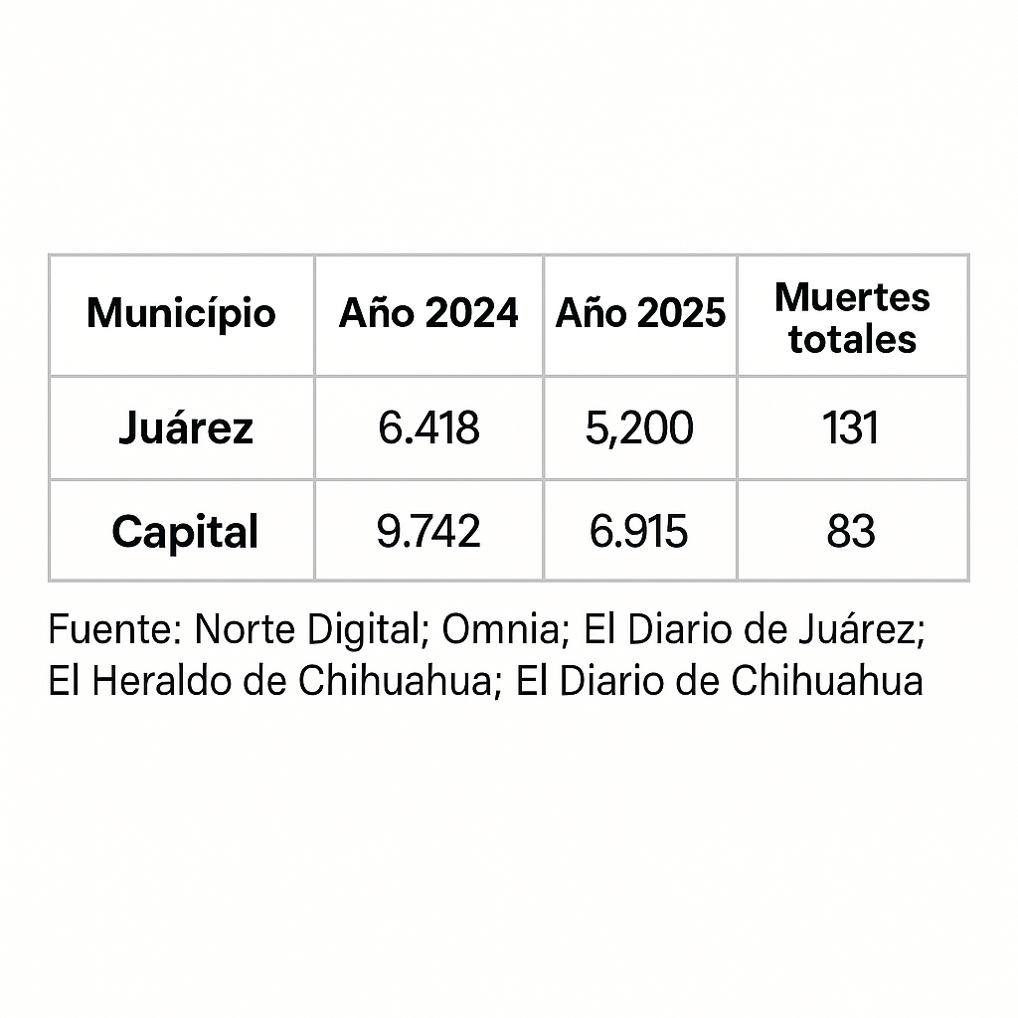
PREGUNTAS A LA AUTORIDAD:
Secretaría de Seguridad Pública Estatal
Titular Ing. Gilberto Loya Chávez
Por todo lo anterior solicitamos de la manera mas atenta la siguiente información:

- Cuántos accidentes viales han sucedido en los siguientes periodos y municipios?
  - 2024 y 2025
  - Municipios de Juárez y Chihuahua
  - Cuántos fallecidos en cada año y cada municipio
2.- En porcentajes cuántos fueron debidos a:
Estado de ebriedad del chofer responsable.
Por no obedecer señalética correspondiente.
Por ir manejando y usando el teléfono celular.
Otros motivos.
Rangos por edad de los choferes de los accidentes ocasionados.

En caso de no contar con las estadísticas aquí solicitadas, favor de indicar cual es el motivo.
De ser el caso anterior, favor de proporcionar las estadísticas con las que cuenta su Secretaría en relación con las preguntas arriba solicitadas.

Atentamente
Dip. Maria Antonieta Perez Reyes
Bancada Morena
H. Congreso del Estado de Chihuahua
Chihuahua, Chih., 27 de noviembre de 2025.

